【原创】支付宝微信开发
转载请注明出处

微信

--https://mp.weixin.qq.com/?token=&lang=zh_CN
(appid appscrect-> code->openid & accesstoken& unionid)
- 微信服务号--https://mp.weixin.qq.com/wiki?t=resource/res_main&id=mp1445241432
- 微信订阅号--https://mp.weixin.qq.com/wiki?t=resource/res_main&id=mp1445241432
- 微信小程序--https://developers.weixin.qq.com/miniprogram/dev/
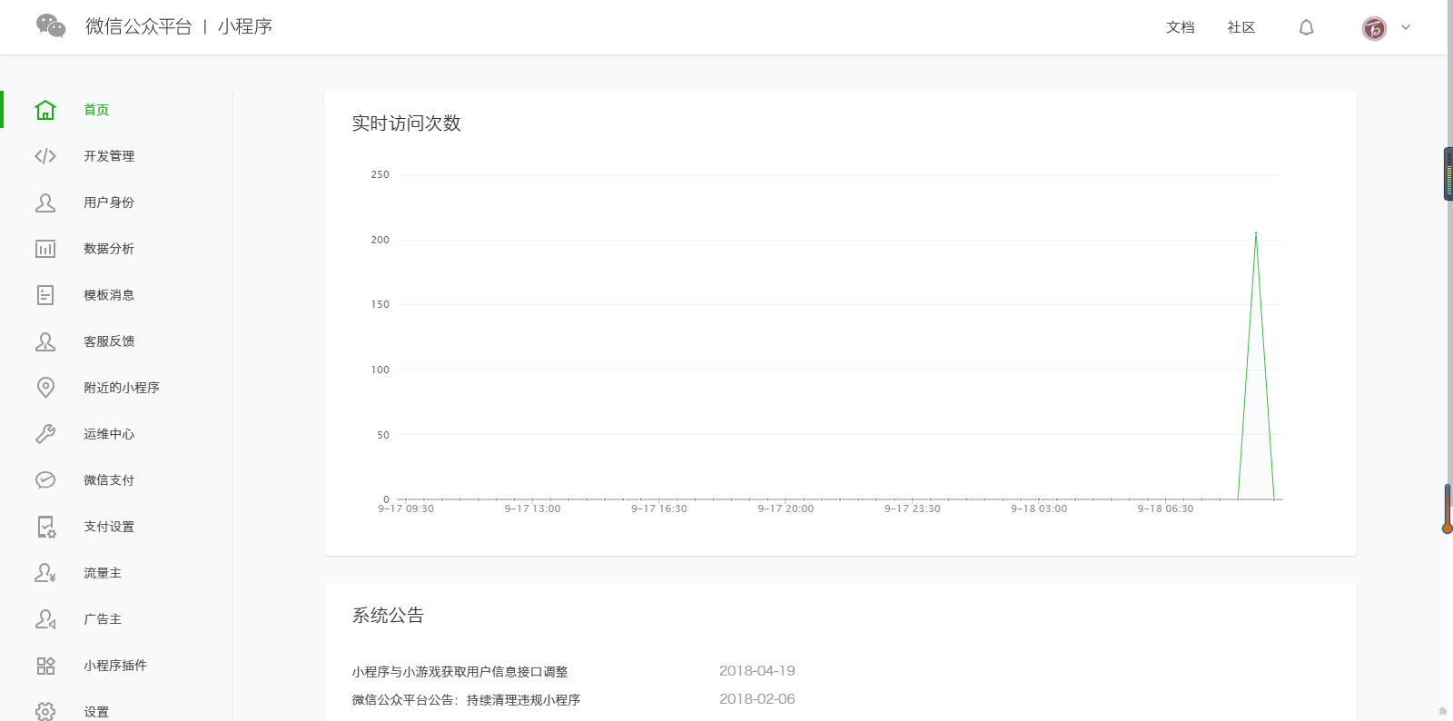
4．微信网页开发(jssdk)--
https://mp.weixin.qq.com/wiki?t=resource/res_main&id=mp1421141115
注意:白名单的配置,不然怎么调用都什么都不会返回

微信支付（微信商户）
--https://pay.weixin.qq.com/index.php/core/home/login?return_url=%2F
(获取商户ID +商户密钥->微信官方邮件发送 ssl证书下载安装 )
--开发文档--https://pay.weixin.qq.com/wiki/doc/api/index.html
--api列表--https://pay.weixin.qq.com/wiki/doc/api/H5.php?chapter=9_20&index=1
配置：appid appsecret mch_id key ssl*2

案例展示:公众号支付

业务流程时序图
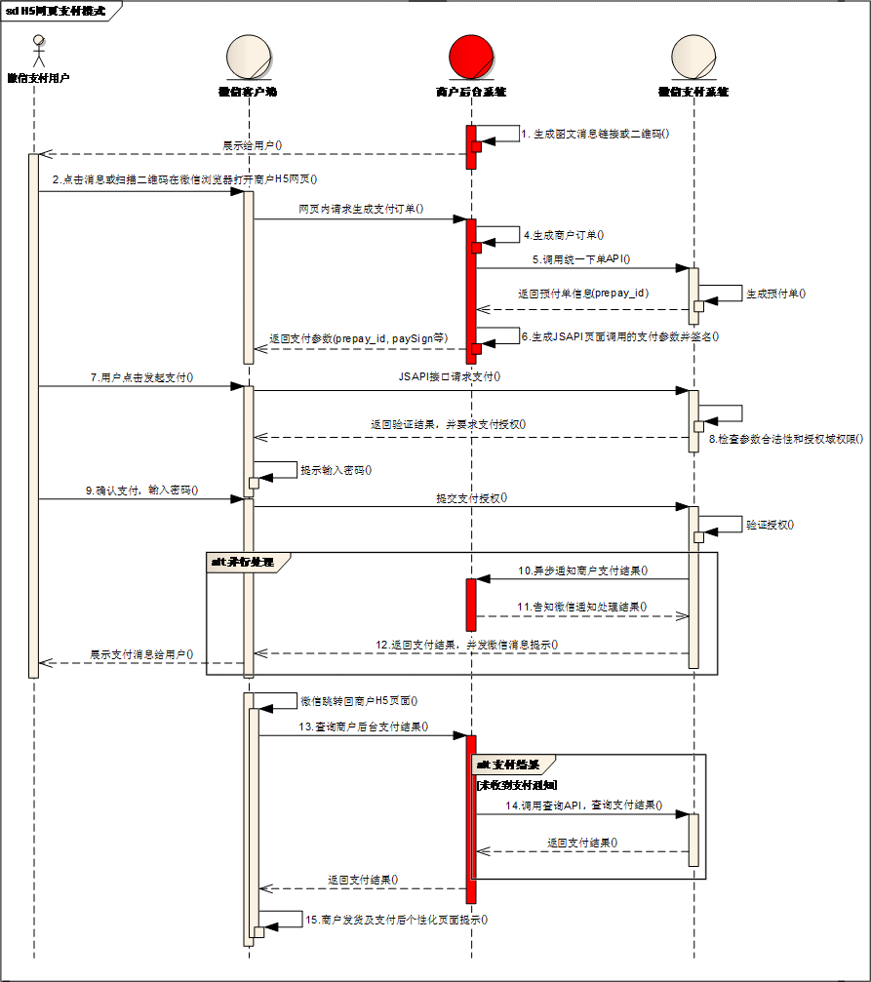
图7.9 微信内网页支付时序图
商户系统和微信支付系统主要交互：
1、商户server调用统一下单接口请求订单，api参见公共api【统一下单API】
2、商户server接收支付通知，api参见公共api【支付结果通知API】
3、商户server查询支付结果，api参见公共api【查询订单API】

案例展示：H5支付（支付回调需域名授权：注意只是域名）

接口流程图
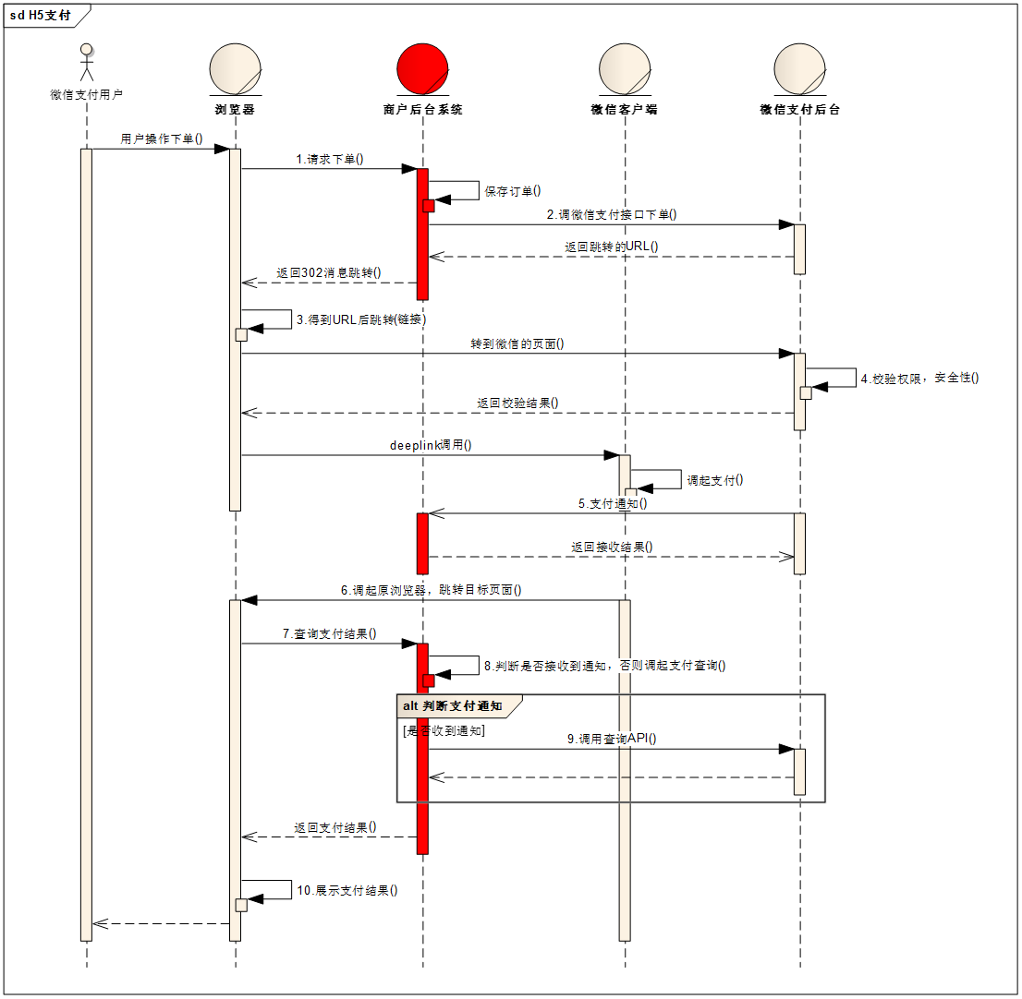
1、用户在商户侧完成下单，使用微信支付进行支付
2、由商户后台向微信支付发起下单请求（调用统一下单接口）注：交易类型trade_type=MWEB
3、统一下单接口返回支付相关参数给商户后台，如支付跳转url（参数名“mweb_url”），商户通过mweb_url调起微信支付中间页
4、中间页进行H5权限的校验，安全性检查（此处常见错误请见下文）
5、如支付成功，商户后台会接收到微信侧的异步通知
6、用户在微信支付收银台完成支付或取消支付,返回商户页面（默认为返回支付发起页面）
7、商户在展示页面，引导用户主动发起支付结果的查询
8,9、商户后台判断是否接收到微信侧的支付结果通知，如没有，后台调用我们的订单查询接口确认订单状态
展示最终的订单支付结果给用户

案例展示：扫码支付-模式二（支付回调需域名授权：注意只是域名）

模式二
模式二与模式一相比，流程更为简单，不依赖设置的回调支付URL。商户后台系统先调用微信支付的统一下单接口，微信后台系统返回链接参数code_url，商户后台系统将code_url值生成二维码图片，用户使用微信客户端扫码后发起支付。注意：code_url有效期为2小时，过期后扫码不能再发起支付。

业务流程时序图
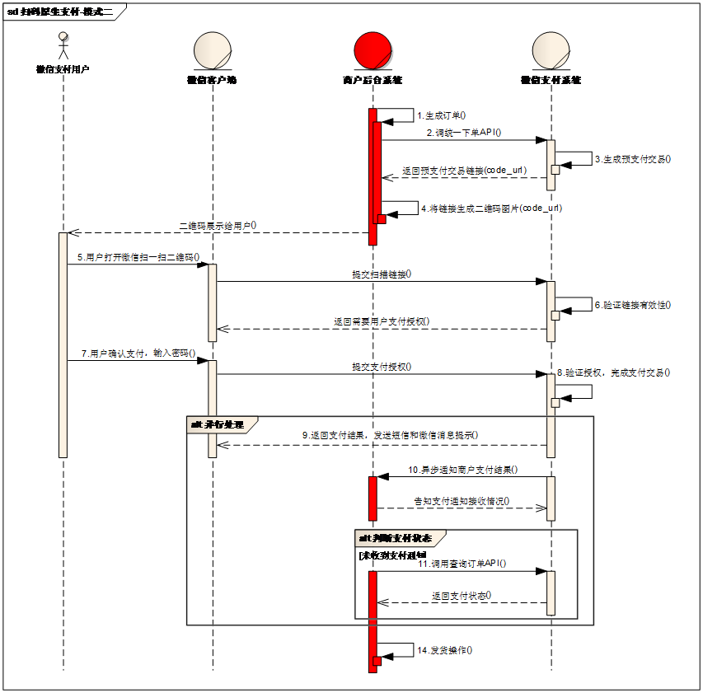
图6.9 原生支付模式二时序图
业务流程说明：
（1）商户后台系统根据用户选购的商品生成订单。
（2）用户确认支付后调用微信支付【统一下单API】生成预支付交易；
（3）微信支付系统收到请求后生成预支付交易单，并返回交易会话的二维码链接code_url。
（4）商户后台系统根据返回的code_url生成二维码。
（5）用户打开微信“扫一扫”扫描二维码，微信客户端将扫码内容发送到微信支付系统。
（6）微信支付系统收到客户端请求，验证链接有效性后发起用户支付，要求用户授权。
（7）用户在微信客户端输入密码，确认支付后，微信客户端提交授权。
（8）微信支付系统根据用户授权完成支付交易。
（9）微信支付系统完成支付交易后给微信客户端返回交易结果，并将交易结果通过短信、微信消息提示用户。微信客户端展示支付交易结果页面。
（10）微信支付系统通过发送异步消息通知商户后台系统支付结果。商户后台系统需回复接收情况，通知微信后台系统不再发送该单的支付通知。
（11）未收到支付通知的情况，商户后台系统调用【查询订单API】。
（12）商户确认订单已支付后给用户发货。

生成二维码规则
对应链接格式：weixin：//wxpay/bizpayurl?sr=XXXXX。请商户调用第三方库将code_url生成二维码图片。该模式链接较短，生成的二维码打印到结账小票上的识别率较高。
例如，将weixin：//wxpay/s/An4baqw生成二维码见图6.10。
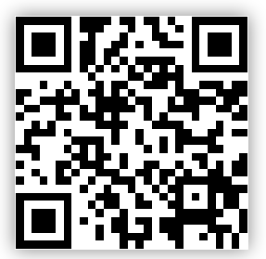
图6.10 原生支付“模式二”二维码示例

二维码相关知识
二维码背景知识介绍：
http://www.thonky.com/qr-code-tutorial/
http://coolshell.cn/articles/10590.html

三．微信开放平台（较少使用）
https://open.weixin.qq.com/cgi-bin/index?t=home/index&lang=zh_CN

支付宝

一.支付宝支付
--https://open.alipay.com/developmentAccess/developmentAccess.htm
--了解产品--https://docs.open.alipay.com/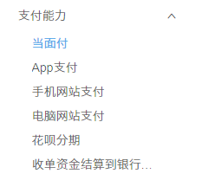
--api文档--https://docs.open.alipay.com/api_1
--demo--https://docs.open.alipay.com/399/106844/
配置:
应用id（appid） 商户私钥(merchant_private_key) 支付宝公钥(alipay_public_key)

案例展示：手机网站支付
手机网站支付产品包含两类API：
- 页面跳转类：需要从前端页面以Form表单的形式发起请求，浏览器会自动跳转至支付宝的相关页面（一般是收银台或签约页面），用户在该页面完成相关业务操作后再回跳到商户指定页面。例如本产品中的手机网站支付接口alipay.trade.wap.pay。
- 系统调用类：直接从服务端发起HTTP请求，支付宝会同步返回请求结果。例如本产品中的交易查询等配套API。

调用流程
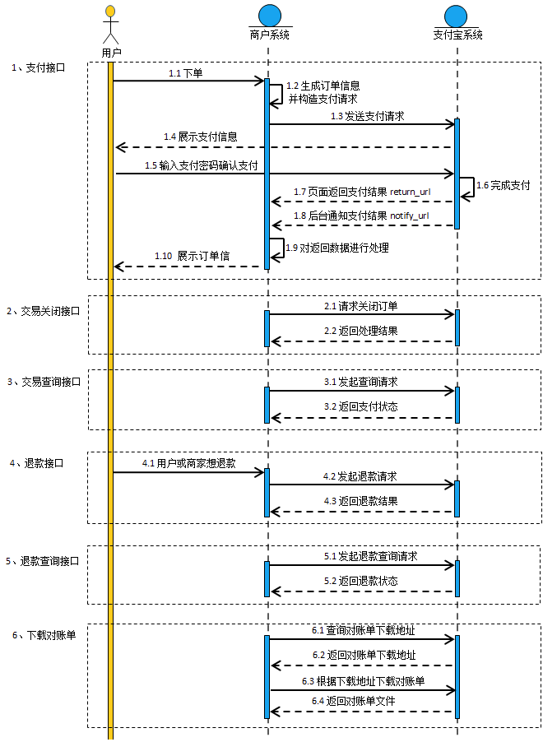
- 如上图所示，用户在商户的H5网站下单支付后，商户系统按照手机网站支付接口alipay.trade.wap.payAPI的参数规范生成订单数据，然后在前端页面通过Form表单的形式请求到支付宝。此时支付宝会自动将页面跳转至支付宝H5收银台页面，如果用户手机上安装了支付宝APP，则自动唤起支付宝APP。开发者需要关注安装了支付宝和未安装支付宝的两种测试场景，对于在手机浏览器唤起H5页面的模式下，如果安装了支付宝却没有唤起，大部分原因是当前浏览器不在支付宝配置的白名单内。
- 对于商户app内嵌webview中的支付场景，建议集成支付宝App支付产品。或者您可以使用手机网站支付转Native支付的方案，不建议在您的APP中直接接入手机网站支付。
- 用户在支付宝APP或H5收银台完成支付后，会根据商户在手机网站支付API中传入的前台回跳地址return_url自动跳转回商户页面，同时在URL请求中以Query String的形式附带上支付结果参数，详细回跳参数见“手机网站支付接口alipay.trade.wap.pay”前台回跳参数。
注意：在ios系统中，唤起支付宝App支付完成后，不会自动回到浏览器或商户APP。用户可手工切回到浏览器或商户APP；支付宝H5收银台会自动跳转回商户return_url指定的页面。
- 支付宝还会根据原始支付API中传入的异步通知地址notify_url，通过POST请求的形式将支付结果作为参数通知到商户系统，详情见支付结果异步通知。
- 除了正向支付流程外，支付宝也提供交易查询、关闭、退款、退款查询以及对账等配套API。
特别注意：
- 由于前台回跳的不可靠性，前台回跳只能作为商户支付结果页的入口，最终支付结果必须以异步通知或查询接口返回为准，不能依赖前台回跳。
- 商户系统接收到异步通知以后，必须通过验签（验证通知中的sign参数）来确保支付通知是由支付宝发送的。详细验签规则参考异步通知验签。
- 接受到异步通知并验签通过后，一定要检查通知内容，包括通知中的app_id, out_trade_no, total_amount是否与请求中的一致，并根据trade_status进行后续业务处理。

电脑PC支付:与手机端差不多

DEMO:支付宝PC扫码支付与手机网站支付
/**
* PC扫码与手机网站区别只是引入的支付类不同、实例化类不同，product_code不同
*/
//商户订单号，商户网站订单系统中唯一订单号，必填
$out_trade_no = I('post.order_number');
//订单名称，必填
$proName = '灯饰商品';
//付款金额，必填
$total_amount = I('post.total_amount');
//商品描述，可空
$body = '';//trim($_POST['WIDbody']);
Vendor('Alipay.aop.AopClient');
Vendor('Alipay.aop.request.AlipayTradePagePayRequest'); //PC扫码支付类
//Vendor('Alipay.aop.request.AlipayTradeWapPayRequest'); //手机网站支付类
//请求
$c = new \AopClient();
$config = C('alipay'); //支付宝基本参数
$c->appId = $config['app_id'];
$c->rsaPrivateKey = $config['merchant_private_key'];
$c->format = "json";
$c->charset= "UTF-8";
$c->signType= "RSA2";
$c->alipayrsaPublicKey = $config['alipay_public_key'];
$request = new \AlipayTradePagePayRequest();
//$request = new \AlipayTradeWapPayRequest(); //手机网站
$request->setReturnUrl($config['return_url']);
$request->setNotifyUrl($config['notify_url']);
$request->setBizContent("{" .
" \"product_code\":\"FAST_INSTANT_TRADE_PAY\"," .
//" \"product_code\":\"QUICK_WAP_PAY\"," .//手机网站
" \"subject\":\"$proName\"," .
" \"out_trade_no\":\"$out_trade_no\"," .
" \"total_amount\":$total_amount," .
" \"body\":\"$body\"" .
" }");
$result = $c->pageExecute ($request);
echo $result; //直接输出，支付宝自动调起收银台

/**
* 异步通知验证
* 注：外网必须能够访问
*/
Vendor('Alipay.pagepay/service/AlipayTradeService');
$arr=$_POST;
$config = C('alipay');
$alipaySevice = new \AlipayTradeService($config);
$alipaySevice->writeLog(var_export($_POST,true));
$result = $alipaySevice->check($arr);

/* 实际验证过程建议商户添加以下校验。
1、商户需要验证该通知数据中的out_trade_no是否为商户系统中创建的订单号，
2、判断total_amount是否确实为该订单的实际金额（即商户订单创建时的金额），
3、校验通知中的seller_id（或者seller_email) 是否为out_trade_no这笔单据的对应的操作方（有的时候，一个商户可能有多个seller_id/seller_email）
4、验证app_id是否为该商户本身。
*/
if($result) {//验证成功
/////////////////////////////////////////////////////////////////////////////////////////////////////////////////////////////////////
//请在这里加上商户的业务逻辑程序代
//——请根据您的业务逻辑来编写程序（以下代码仅作参考）——
//获取支付宝的通知返回参数，可参考技术文档中服务器异步通知参数列表
//商户订单号
$out_trade_no = $_POST['out_trade_no'];
//支付宝交易号
$trade_no = $_POST['trade_no'];
//交易状态
$trade_status = $_POST['trade_status'];

//出现这两种返回值说明支付成功---接口文档中有详细值说明
if($_POST['trade_status'] == 'TRADE_FINISHED' || $_POST['trade_status'] == 'TRADE_SUCCESS') {
//判断该笔订单是否在商户网站中已经做过处理
//如果没有做过处理，根据订单号（out_trade_no）在商户网站的订单系统中查到该笔订单的详细，并执行商户的业务程序
//请务必判断请求时的total_amount与通知时获取的total_fee为一致的
//如果有做过处理，不执行商户的业务程序

//①查询订单状态及总额
//②判断订单状态是否已经改变，如果没改变，继续判断订单金额是否一致
//③一致则执行订单修改状态操作，记录支付类型及金额
//④最后一定要输出SUCCESS！！！
echo "success"; //请不要修改或删除
//注意：
//退款日期超过可退款期限后（如三个月可退款），支付宝系统发送该交易状态通知
}

}else {
//验证失败
echo "fail"; //请不要修改或删除

}
---------------------
作者：wac_gg
来源：CSDN
支付宝PC扫码支付与手机网站支付原文：https://blog.csdn.net/wads_mm/article/details/78993170?utm_source=copy
版权声明：本文为博主原创文章，转载请附上博文链接！

小结：
支付宝支付与微信支付:
都调用统一下单支付接口，流程也差不多，只是微信支付中间加多一次验证

